Fecha: 12 de agosto de 2014

Boletín de prensa Nº 1104

10 DELEGACIONES ESTARÁN EN ENCUENTRO NACIONAL INDÍGENA DE GOLOMBIAO

Con el recibimiento y socialización de la agenda y de los acuerdos de convivencia a cada delegación, este miércoles 13 de agosto, inicia en la Casa de Ejercicios de Pasto el Primer Encuentro Nacional Indígena de Golombiao, en desarrollo de la programación de la Semana de la Juventud.

La instalación del acto que está programada para las 6:00 de la tarde, comenzará con el grupo de música andina de niñas y niños de la Red de Escuelas de Formación Musical de Pasto, posteriormente se llevará a cabo la presentación de las delegaciones y de las instituciones anfitrionas a partir del tejido y del fuego.

Según el coordinador Nacional de Golombiao Juan Camilo Bolívar, esta estrategia comenzó en el 2003 basada en la lúdica y el deporte, en especial, el fútbol, con el propósito de atender problemáticas de diferentes comunidades de Colombia. “Es un espacio abierto a toda la comunidad de la capital de Nariño, donde contaremos con nueve delegaciones indígenas del país y una urbana de Pasto”.

El evento contará con la participación del director nacional de UNICEF Roberto Di Benardi, la directora (e) del programa Colombia Joven Angélica Asprilla y el alcalde de Pasto Harold Guerrero López.

Para el jueves 14 de agosto a las 8:30 de la mañana, se efectuará la inauguración con una caminata desde el parque de Santiago hasta el coliseo Sergio Antonio Ruano, donde habrá muestras artísticas y culturales. Luego, de 2:00 a 3:00 de la tarde, en la Casona Taminango se realizará la jornada de reflexiones e intercambio de experiencias sobre jóvenes y construcción de paz.
Por último, el viernes 15 de agosto, las delegaciones visitarán el corregimiento El Encano para conocer el entorno ambiental de la laguna de La Cocha y la reserva natural La Corota. En el sitio, se realizará el intercambio de experiencias entre las niñas, niños, adolescentes y jóvenes de la I.E. El Encano y las delegaciones.

RUEDA DE PRENSA COLOMBIA COMPRA EFICIENTE

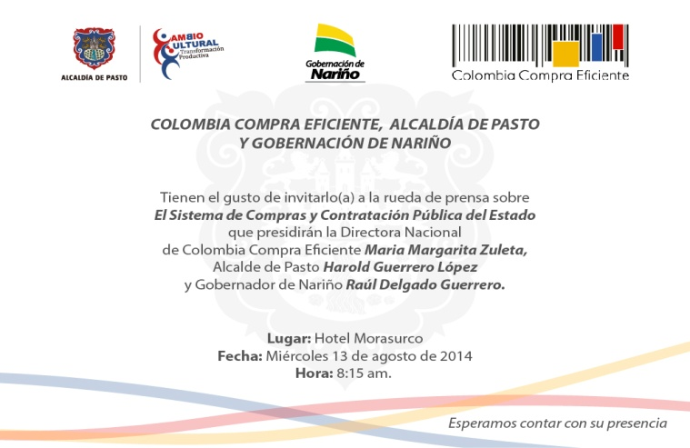

Este miércoles 13 de agosto en el hotel Morasurco a las 8:30 de la mañana, se llevará a cabo la rueda de prensa sobre el foro “El valor estratégico de las compras del Estado”, organizado por Foros SEMANA y Colombia Compra Eficiente y que contará con la participación de la Directora de Colombia Compra Eficiente María Margarita Zuleta; el alcalde de Pasto Harold Guerrero López y el Gobernador de Nariño Raúl Delgado Guerrero.

Actualmente, Colombia Compra Eficiente, entidad creada por el gobierno en 2012, es la encargada de adelantar un cambio estructural en la concepción de las compras estatales. De acuerdo con María Margarita Zuleta, directora de esta dependencia, “el sistema de compras y contratación pública está en tránsito de una función administrativa a un asunto estratégico del funcionamiento del Estado”.

Ese ‘tránsito’ significa un cambio profundo al interior de las oficinas públicas. Usualmente, las compras que hace el Estado han estado marcadas por el hermetismo y muchas veces tocada por casos de corrupción. De ahí que Zuleta explica que la transformación que encabeza Colombia Compra Eficiente, “no se trata solo de gastar menos sino de aprender a gastar bien”.

ALCALDE SERÁ PANELISTA EN FORO DE LA REVISTA SEMANA

El alcalde de Pasto Harold Guerrero López, participará como panelista en el foro “El valor estratégico de las compras del Estado”, organizado por Foros SEMANA y Colombia Compra Eficiente que se llevará a cabo este miércoles 13 de agosto entre las 8:30 de la mañana y la 1:30 de la tarde en el Hotel Morasurco. El mandatario local intervendrá en el conversatorio “Tecnología: ¿Nueva aliada de las compras públicas? - Tienda Virtual del Estado Colombiano, Síntesis y SECOP II”.

El mandatario local informó que el evento tiene como objetivo ofrecer un espacio de análisis técnico sobre las perspectivas del sistema de compras y contratación pública en el Estado colombiano, presentar las herramientas tecnológicas disponibles en Colombia sobre la materia y conocer la experiencia de quienes las han utilizado.

En el foro también participará el director del Departamento de Contratación de la Alcaldía de Pasto, Álvaro Arteaga quien manifestó que la metodología de la jornada, se realizará con dentro de un formato de conversatorio y a través de una dinámica orientada a mostrar las funcionalidades de las herramientas que utiliza el Estado y que está centrada en la participación de aproximadamente treinta (30) altos directivos de entidades estatales del nivel local y regional, líderes empresariales, académicos y medios de comunicación, quienes intervendrán compartiendo sus argumentos y visiones sobre el tema bajo la moderación de Foros Semana.

CONSEJO MUNICIPAL DEL RIESGO ESTUDIA ACCIONES POR FENÓMENO DEL NIÑO

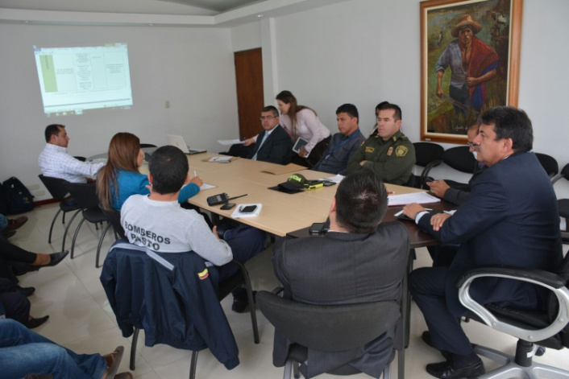

El alcalde Harold Guerrero López convocó al Consejo Municipal para la Gestión del Riesgo de Desastres para estudiar las acciones a emprender por parte de la Administración Local, teniendo en cuenta la llegada del fenómeno del Niño. De acuerdo al mandatario local, cada dependencia debe contar con un plan de contingencia ante el desabastecimiento de agua que sufren varias regiones del país y que la capital de Nariño debe estar atenta ante esta situación. Así mismo hizo un llamado a toda la ciudadanía para que se haga un uso racional del agua en sus labores diarias.

El Coordinador del IDEAM Pasto Carlos Efraín Yepes, manifestó que la capital de Nariño se encuentra en el inicio del fenómeno del Niño lo que provoca una disminución en las precipitaciones, teniendo en cuenta la segunda temporada de menos pluviosidad del año de julio, agosto y septiembre. “Lo que incita este fenómeno es disminución en las fuentes hídricas y la alerta sobre incendio en cobertura vegetal, por lo que las autoridades deben estar en máxima alerta y contar con un plan de contingencia para afrontar las amenazas naturales”.

Según el IDEAM para los meses de octubre, noviembre y diciembre se pronostica la presencia de precipitaciones que mitigan un poco la presencia de la época seca, por lo que se les recomienda a las autoridades hacer seguimiento a los cambios climáticos, en especial a los consejos municipal y departamental de gestión del riesgo.

El director municipal de Gestión del Riesgo Darío Gómez, indicó que diferentes dependencias que conforman el consejo cuentan con un plan de acción, lo que permite monitorear las fuentes hídricas, acueductos y las zonas de reserva de agua. “Así mismo se fortalecerá la estrategia de comunicaciones haciendo énfasis en campañas pedagógicas para colegios y comunidad en general, donde se hace referencia a prevenciones de incendios forestales y el uso racional del líquido potable”.

Por su parte, el alcalde Harold Guerrero López señaló que la Administración Local ha venido adelantando acciones de seguimiento a zonas de riesgo por incendios forestales, senderos ecológicos para su mayor protección, recorrido en zonas de bosque con acompañamiento de las autoridades, apeo de árboles en zonas aledaños a fuentes de electricidad, capacitación en buena prácticas agrícolas, entre otras. “Es importante que la comunidad tome conciencia sobre el cuidado de los recursos naturales y cuidarlos para evitar desabastecimientos y de paso racionamientos”.

Contacto: Director Gestión del Riesgo de Desastres, Darío Gómez Cabrera. Celular: 3155809849

PERSONEROS SE CONGREGAN EN TORNO AL EMPRENDIMIENTO Y LIDERAZGO

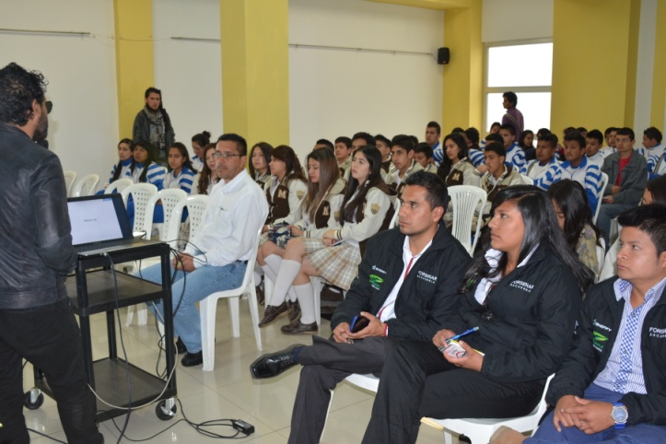

Con la socialización de experiencias exitosas de emprendimiento y el primer encuentro de la red de personeros estudiantiles de Pasto e Ipiales, se dio inició a la Semana de la Juventud, organizada por la Alcaldía de Pasto a través de la Dirección Administrativa de Juventud. En la jornada de emprendimiento se contó con la vinculación de la Escudería FORSENAR 2013 y el colectivo enbicíclate, jóvenes que han desarrollado proyectos exitosos como Fórmula SENA Eco Nariño y un happy lab “emprender para ser feliz”.

El representante de grado 11 del Colegio Nuestra Señora del Carmen, Carmelitas, Andrés Felipe Andrade, resaltó la importancia de estos espacios por el aporte innovador que deja para complementar sus iniciativas además de la motivación de emprendimiento, teniendo en cuenta que son jóvenes que se encuentran proyectado sus planes profesionales.

Por otra parte, la Directora de Juventud, Adriana Franco Moncayo, entregó un balance positivo del primer encuentro de personeros estudiantiles de Pasto e Ipiales, quienes participaron en un escenario de interlocución que visibilizó los procesos de liderazgo juvenil que se gesta en las dos ciudades. “Esta fue la oportunidad para conocer la importancia de la organización y compartir los avances y retos que tiene cada líder estudiantil para cumplir con sus planes de gobierno”.

La funcionaria de Juventud informó que para este jueves 14 de agosto se tiene prevista la minga por la paz, a partir de las 2:00 de la tarde en la Casona Taminango se cuenta con 150 cupos disponibles, los interesados deben a inscribirse a través del correo juventud@pasto.gov.co o al teléfono 7205382.

Finalmente el personero de la Institución Educativa Municipal Seminario de Ipiales, Carlos Pérez, aseguró que estos procesos de intercambio son significativos para fortalecer la red de personeros y apostar a nuevos espacios donde se generen más propuestas de gobierno y democracia que activen la participación de los jóvenes de las dos ciudades.

Agenda miércoles 13 de agosto

Este miércoles 13 de agosto se llevarán a cabo intervenciones simultáneas en Instituciones Educativas para promocionar la campaña D&D, Diálogo y Derechos, construida por jóvenes y la institucionalidad y que se ha convertido en un modelo nacional.

La Directora de Juventud, Adriana Franco Moncayo informó que las instituciones educativas que se vincularán en esta jornada son: Luis Eduardo Mora Osejo, Heraldo Romero, San Juan Bosco, Liceo de la Universidad de Nariño, INEDAM, Liceo Central de Nariño, Artemio Mendoza Carvajal, Luis Delfín Insuasty Rodríguez INEM, Nuestra Señora de Guadalupe (Catambuco) y Francisco José de Caldas (Cujacal).

Contacto: Dirección Administrativa de Juventud, Adriana Franco Moncayo. Teléfono: 7205382

ALCALDÍA REALIZA CENSO DE MÁS DE 400 EQUINOS

La Alcaldía de Pasto a través de las Secretaría de Gestión Ambiental, Transito, Salud, Desarrollo Económico, Agricultura, Dirección de Plazas de Mercado, Espacio Público, Apoyo Logístico, Zoonosis y Policía Nacional (Carabineros y Ambiental), realizaron la jornada de actualización de censo de vehículos de tracción animal, denominada ’Mi caballo y yo también contamos’, donde fueron atendidos más de 400 equinos.

La profesional del Centro de Bienestar Animal, Paola Zambrano manifestó que durante la actividad con los animales, se encontraron enfermedades por mal estado de los cascos, deficiencias dentales, dérmicas, respiratorias, y algunos casos de maltrato animal, los cuales fueron atendidos por profesionales en el tema. “A los propietarios se les hizo observaciones pertinentes según la normatividad vigente contemplada en la Ley 84 del 89 ley de protección animal”.

La funcionaria advirtió a los propietarios de equinos que no estén censados y que no tengan el chip de seguimiento, acerca del decomiso al que están sujetos por parte de las autoridades competentes. De otro lado, la Secretaría de Tránsito Municipal que realizó censo a los carretilleros, aumentará los operativos para controlar la movilidad de este tipo de vehículos que poseen restricción para circular en el perímetro céntrico, parques y avenidas.

Contacto: Centro de Bienestar Animal, Paola Zambrano Rosero. Celular: 3104879614

EVENTO NACIONAL DE EQUIDAD DE GÉNERO

Desde este miércoles 13 y hasta el viernes 15 de agosto, se llevará a cabo en Pasto el Evento Nacional Equidad de Género organizado por la Federación de Trabajadores de Nariño Fetranariño CGT, en el cual participarán funcionarias de la Oficina de Género de la Administración Municipal.

La jefe de la dependencia, Silvia Stella Meneses Camino, informó que a partir de las 9:00 de la mañana estará presente en el acto de instalación al que asistirán las principales autoridades locales y regionales. Posteriormente a las 11:00 de la mañana la abogada y asistente integral de la Oficina de Género, Rocio Coral, expondrá sobre la Ley 1257 de 2008 que hace referencia a una vida libre de violencia para las mujeres.

Contacto: Jefe Oficina de Género, Silvia Stella Meneses Camino. Celular: 3216468444

PROGRAMA SUBSIDIO ECONÓMICO REQUIERE UBICAR A LAS SIGUIENTES PERSONAS

Con el fin de proceder al ingreso de beneficiarios en el Programa Colombia Mayor (modalidad subsidio económico) conforme a la base de priorización del primer semestre del año 2014, la Secretaría de Bienestar Social de la Alcaldía de Pasto, informar a la comunidad en general que se requiere ubicar a 19 personas mayores antes del 15 de agosto del presente año ya que no se encontró en las direcciones suministradas por los mismos al momento de su inscripción en el Programa Colombia Mayor, lo anterior con el propósito de recepcionar copia de la cédula de ciudadanía, diligenciar certificado de postulación y aplicar entrevista psicosocial.

Por lo tanto se requiere que los usuarios se presenten en compañía de un acudiente en las instalaciones de la Secretaría de Bienestar Social ubicada en el barrio Mijitayo carrera 26 sur antiguo Inurbe. Para más información comunicarse a los teléfonos 7238680 – 7238681 - 7238682. De no comparecer al presente llamado se procederá el retiro de las siguientes personas mayores de la base de priorización:

Documento | Primer apellido | Segundo Apellido | Primer Nombre | Segundo nombre | comuna / corregimiento | BARRIO / VEREDA
5960204 | CABRERA | PORTILLA | FRANCO |  | COMUNA 1 | OBRERO CLL 22 CRA 8
27208483 | ROSERO | INAMPUES | MARIA | ISABEL | COMUNA 10 | RIO BLANCO KR 22BIS N 26-35
5199665 | DOMINGUEZ | CORDOBA | IGNACIO | SOFONIAS | COMUNA 11 | CALVARIO
1838511 | TOBAR | PONCE | LUIS | OLMEDO | COMUNA 11 | AQUINE 3 SECTOR 1 CS 2
27061240 | AGREDA | DE MONCAYO | ROSA |  | COMUNA 2 | JULIAN BUCHELY
27429255 | RIVERA | ZAMBRANO | LUZ | IRMA MARIA | COMUNA 3 | ESMERALDA MZ 18 CS 2
5192555 | BURBANO |  | PEREGRINO | ELEAZAR ALFONSO | COMUNA 3 | LOS PINOS CL 21D N 10 ESTE 24
5260677 | RIASCOS | NASNER | JUSTO | DESIDERIO | COMUNA 4 | EL ROSARIO CRA 12 ESTE N 16 B 44
27092846 | RAMOS | DE ERAZO | ZOILA |  | COMUNA 4 | EL ROSARIO DG 15 N 11 EA 40
27206720 | BENAVIDES | DE RAMIREZ | MARIA | ISABEL | COMUNA 4 | VILLA OLIMPICA 16 N 6E 134
27064484 | GUZMAN | GUERRERO | BEATRIZ | ESPERANZA | COMUNA 5 | CHAPAL CL 11 N 4 74
36895324 | DIAZ | DE ENRIQUEZ | MATILDE |  | COMUNA 5 | EL PILAR CRA 12 N G
5193201 | LOPEZ | RODRIGUEZ | PEDRO | ANTONIO | COMUNA 5 | EL PILAR CRA 4 TA N 12D 27
5370340 | GUERRON |  | ANGEL | NARCISO | COMUNA 5 | VENECIA CALLE 12 8 30
27475874 | BASTIDAS | PORTILLO | ENRIQUETA |  | COMUNA 6 | LOS GUADUALES MZ C CS 5
27057455 | CHAVES | DE GUACHAMIN | ZOILA | MERCEDES | COMUNA 8 | ANGANOY
27233927 | VALENCIA | PANTOJA | ROSA | MARIA | COMUNA 8 | SAN VICENTE CL 5 N 37 27
5196279 | ARCOS |  | LUIS | LAUREANO | OBONUCO | OBONUCO CL 12 N 23 93
27056895 | GUATUSMAL | DIAZ | MARIA | CLEMENCIA | SAN FERNANDO | DOLORES SAN FERNANDO

Contacto: Secretaria de Bienestar Social, Laura Patricia Martínez Baquero. Celular: 3016251175

POR TRABAJOS DE EMPALME, SE SUSPENDE SUMINISTRO DE AGUA

EMPOPASTO S.A. E.S.P. informa que por trabajo de empalmes en la avenida Idema, se hace necesario suspender el servicio este miércoles 13 de agosto desde las 8:00 de la mañana hasta las 6:00 de la tarde en los siguientes sectores: Terminal de Transportes, calle 18A entre carreras 4 y 9, Madrigal y Los Elíseos.

La empresa ofrece disculpas por los inconvenientes registrados durante la ejecución de estos trabajos y recuerda que la entidad trabaja por el desarrollo de la ciudad. EMPOPASTO mejorando su vida.

Contacto: Coordinadora de comunicaciones EMPOPASTO, Liliana Arévalo. Celular: 3017356186

Pasto Transformación Productiva

María Paula Chavarriaga Rosero

Jefe Oficina de Comunicación Social
Alcaldía de Pasto

